УРОК МАТЕМАТИКИ ПО ТЕМЕ «Десятичная запись дробей»
Класс 5
Объем учебного времени на тему 2 часа
Место урока в теме (взаимосвязь с другими темами) первый урок в теме, рассчитанной на 2 часа. Будучи первым, этот урок должен выполнить задачу ознакомления учащихся с понятием десятичной записи дробных чисел, сформировать их представления о десятичных дробях, как новом способе записи дробных чисел. Материал темы используется при изучении действий с десятичными дробями.
Цель (цели, задачи) познакомить учащихся с идеей десятичной записи дробных чисел; формировать умение работать с текстом (работа по инструкции); развивать познавательную сферу с помощью привлечения исторических фактов.
Планируемые результаты
Личностные результаты
У ученика будут сформированы:
• представления о факте появления десятичной записи дробных числе как этапе развития математики, его значимости для развития цивилизации;
• позитивное, эмоциональное восприятие математических объектов, рассматриваемых проблем;
• готовность и способность к выполнению норм и требований, предъявляемых на уроках математики.
Ученик получит возможность для формирования:
• выраженной устойчивой учебно-познавательной мотивации и интереса к изучению математики;
• адекватной позитивной самооценки.
Метапредметные образовательные результаты

Регулятивные универсальные учебные действия
Ученик научится:
• применять приемы самоконтроля при решении задач;
• оценивать правильность выполнения действия и вносить необходимые коррективы на основе имеющихся шаблонов.
Ученик получит возможность научиться:
• самостоятельно ставить учебные цели;
• основам саморегуляции в математической деятельности в форме осознанного управления своим поведением и деятельностью, направленной на достижение поставленных целей.

Коммуникативные универсальные учебные действия
Ученик научится:
• строить речевые конструкции с использованием изученной терминологии и символики, понимать смысл поставленной задачи;
• осуществлять контроль, коррекцию, оценку действий партнёра, уметь убеждать.
Ученик получит возможность научиться:
• брать на себя инициативу в решении поставленной задачи;
• устанавливать и сравнивать разные точки зрения, прежде чем принимать решения и делать выбор;
• отображать в речи (описание, объяснение) содержание совершаемых действий.

Познавательные универсальные учебные действия
Ученик научится:
• понимать сущность составления алгоритма, действовать по алгоритму, проговаривать выводы в виде правил;
Ученик получит возможность научиться:
• самостоятельно давать определение понятиям.
Предметные результаты
Ученик научится:
• приводить примеры дробей, которые можно представить в десятичной форме;
• записывать и читать десятичные дроби.
Ученик получит возможность:
• познакомиться с идеей десятичной записи дробных чисел, с примерами их использования в реальной жизни.
Способы контроля за результатами со стороны учителя — наблюдение за работой учащихся в течение урока, устный опрос; со стороны учащихся — самопроверка, взаимопроверка в паре.
Основные виды учебной деятельности обучающихся: участвовать в диалоге о возможности существования десятичной записи дробных чисел; записывать и читать десятичные дроби; объяснять понятие десятичная запись дробных чисел; участвовать в обсуждении возможных ошибок в ходе и результате выполнения заданий.
Основной уровень активности — интерпретирующая, характеризуется стремлением ученика к выявлению смысла изучаемого содержания, проникновению в сущность явления, овладению способами применения знаний в измененных условиях.
Основные методы, формы, технологии и методики, используемые педагогом. Содержание данного урока и его место в курсе позволяет применить деятельностный подход к изучению материала, использовать парную форму работы. Используется частично-поисковый метод обучения.
Тип урока: урок «открытия» новых знаний
Используемый УМК: И.И. Зубарева, А.Г. Мордкович Математика. 5 класс
Материально-техническое оснащение урока: интерактивная доска с заготовками фотографий башен Московского Кремля, шаблоны заданий; вышеуказанные объекты в качестве раздаточного материала для организации работы; листы самооценки.
ТЕХНОЛОГИЧЕСКАЯ КАРТА
Этапы и временные рамки урока | Формируемые способы деятельности и вид образовательного результата | Показатель достижения образовательного результата | Осуществляемые действия учащихся | Формы организации деятельности учащихся (Г, Ф, П, И) | Деятельность педагога | Методы обучения (ОИ, Р, П, ЧП, И)
Мотивационно-ориентированный  10 мин | Участвовать в обсуждении ситуации; (К, П); владеть на базовом уровне понятием обыкновенная дробь (читать дроби и смешанные числа, сокращать, складывать и вычитать обыкновенные дроби в простейших случаях); выполнять перевод величин из одних единиц измерения в другие (Пр.); осуществлять контроль и коррекцию действий партнёра, (Р, П); осознанно относиться к учению (Л) | 100% учащихся активно включены в этап, эффективно участвуют в коммуникации | Высказывают свои предположения.  Контролируют и корректируют ответы других учащихся.  Формулируют с помощью учителя цель урока. | Ф | Организует устную работу по повторению материала предыдущих уроков (приложение 1).  Организует диалог, раскрывающий сложности в работе с обыкновенными дробями, подводящий к теме урока и формулированию цели и задач урока (приложение 2). | Р  П, ЧП
Операционно-познавательный  25 мин | Выражать свои мысли с достаточной полнотой и точностью (К); осуществлять контроль, коррекцию, оценку действий партнёра, (Р, П), уметь убеждать (К).  Записывать и читать десятичные дроби (Пр). Использовать знаково-символические средства (П) | 100% учащихся активно включены в этап, эффективно участвуют в коммуникации  100 % учащихся активно включены в этап, поняли и самостоятельно выполняют учебную задачу  100 % учащихся активно включены в этап, поняли и самостоятельно выполняют учебную задачу | Высказывают свои предположения.  Контролируют и корректируют ответы других учащихся.  Выполняют задания на запись и чтение десятичных дробей  Оценивают правильность выполнения задания другими учениками.  Высказывают свои предложения, делают записи в тетрадях.  Физкультпауза  Выполняют задания на запись десятичных дробей. Оценивают правильность выполнения задания другими учениками | Ф  И  Ф  И  И, П | Организует диалог, помогающий сформулировать правило записи и чтения десятичных дробей (приложение 3).  Организует работу учащихся по записи и чтению десятичных дробей (приложения 4, 5); наблюдает за процессом выполнения заданий, оказывает помощь при затруднении.  Организует минутку двигательной активности  Дает краткую историческую справку об истории десятичных дробей (приложение 6). Предлагает учащимся найти другие факты из истории открытия и распространения дробей, используя средства сети Интернет, библиотечные ресурсы.  Организует самостоятельную работу учащихся с последующей взаимной проверкой в парах (приложение 7). | ЧП  Р, ЧП  П  Р
Рефлексивно-оценочный  10 мин | Адекватно понимать причин успеха/неуспеха в учебной деятельности (Л). Соотносить цель урока с его результатами, осуществлять самоконтроль и самооценку своей деятельности (Р) | Все учащиеся формулируют результаты своей учебной деятельности, дают самооценку своей работы | Делают вывод о достижении поставленной цели, оценивают свою работу на уроке (приложение 8), высказывают своё отношение к прошедшему уроку | И, Ф | Организует подведение итогов урока, дает комментарий к домашнему заданию (приложение 9)

ПРИЛОЖЕНИЯ
Приложение 1. Устная работа
Прочитайте числа: ; ; ; 1; ; 6; 11; . Какие из этих чисел являются смешанными? Какие дроби можно сократить?
Выполните действия: 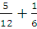; 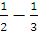; 2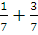; 6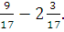
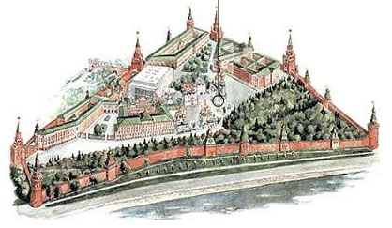
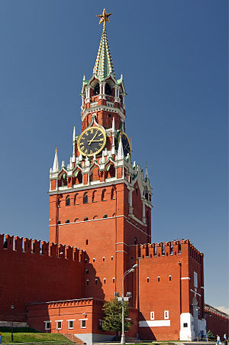
Следующее задание будет связано с числовыми данными пропорций Московского Кремля. Полученные дроби записать в тетрадь в столбик.
Длина стен современного Кремля 2 км 235 м. Выразите эту величину в километрах.
Высота Спасской башни 71 м. Какую часть километра составляет высота башни?
Спасская башня в плане является квадратом со стороной 14 м 20 см. Выразите эту величину в метрах.
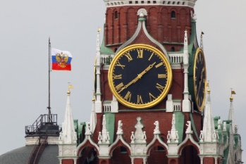
Диаметр современных курантов на Спасской башне 6 м 12 см. Часовая стрелка Кремлевских курантов 3 м 28 см. Высота цифр на циферблате курантов составляет 72 см. Выразите эти величины в метрах.

Приложение 2. Вопросы для диалога (подведение к теме)
Вы неоднократно встречались с обыкновенными дробями, скажите, что легче — выполнять действия с дробями или с натуральными числами? Можете ли вы указать причину своих затруднений?
Как вы думаете, можно ли придумать такую форму записи дробных чисел, чтобы она практически не отличалась от записи натуральных чисел?
Как называется система счисления, которую мы используем? Почему она так называется?
Можно ли использовать способ записи натуральных чисел в десятичной системе счисления для записи дробных чисел?
Как можно назвать такие дроби?
Далее учитель просит сформулировать тему урока и наметить задачи на ближайшие уроки (научиться записывать и читать дроби в десятичной форме; узнать, все ли обыкновенные дроби можно записать в новой форме).
Приложение 3. Вопросы для диалога (подведение к правилу)
Встречались ли вы в повседневной жизни с десятичными дробями?
Все ли обыкновенные дроби мы можем записать в десятичной форме? Вспомнить о способе получения и названии. Обратить внимание на дроби, записанные в тетради в ходе устной работы.
Как вы думаете, что разделяет запятая в десятичной записи? А если целой части нет?
Сколько цифр должно быть в дробной части? Зависит ли это от знаменателя?
Составить алгоритм записи десятичных дробей. Записать в десятичной форме дроби из упражнения про Кремль.
А как же прочитать эти числа? Формулировка правила. Чтение записанных дробей.
Приложение 4. Умение записывать и читать десятичные дроби поможет нам сейчас узнать название еще одной башни Кремля, ворота которой открыты для всех посетителей.
Запишите в виде десятичной дроби и занесите в таблицу буквы, соответствующие найденным ответам.
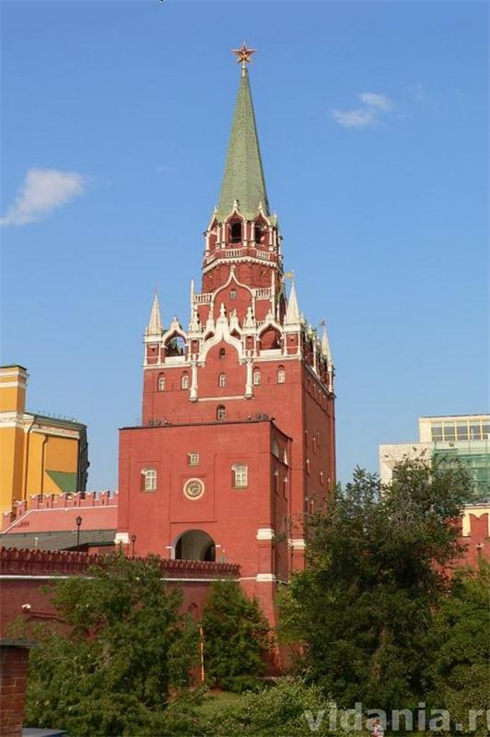
А | 2 | К | 5 | Я | 5
Ц |  | Б |  | И | 12
Р | 4 | Т |  | О

0,002 | 4,21 | 0,026 | 12,125 | 0,3 | 5,06 | 2,7 | 5,037
Т | Р | О | И | Ц | К | А | Я

Приложение 5. Название единственной башни неправильной формы. Это башня, через которую проходят на Троицкий мост, а потом через Троицкие ворота в Кремль. Чтобы узнать ее название, выясните, в каком столбике таблицы верно записано число и выделите букву, ему соответствующую:
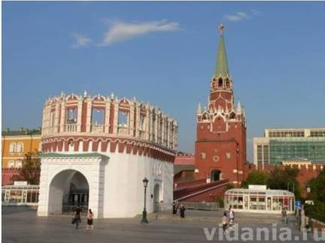
- пять целых две десятых;
- нуль целых восемь тысячных;
- три целых двадцать пять тысячных;
- шестнадцать целых пять сотых;
- восемнадцать целых восемь сотых;
- пять целых пятнадцать десятитысячных;
- тридцать четыре целых сто пять тысячных.
5,02 | 5,2 | 0,08 | 0,008 | 3,25 | 3,025 | 16,05 | 16,5 | 18,08 | 18,8 | 5,0015 | 5,015 | 34,105
Т | К | О | У | Д | Т | А | Е | Ф | Ш | Ь | И | Я

Кутафья
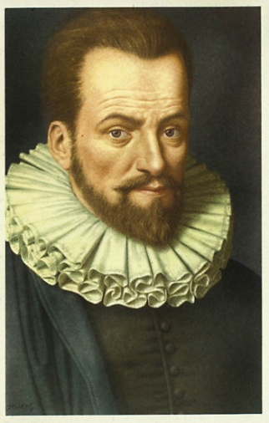
Приложение 6. Первые десятичные дроби появились в Китае в III в. н.э. А широкое распространение в Европе получили только в 16 веке благодаря трудам фламандского математика, инженера и механика Симона Стевина (1548-1620).

Приложение 7. Самостоятельная работа с самопроверкой.
Запишите в виде десятичной дроби число:
а) 1 , 9 , 20 , 5 , , ;
б) 6 целых 6 десятых; 3 целых 183 тысячных; 15 целых 25 сотых; 0 целых 8 тысячных; 3 целых 84 тысячных.

Приложение 8. Лист самооценки
Что же нового вы сегодня узнали на уроке?
Что бы еще хотели узнать?
Все ли у вас сегодня получилось?
Что предпримите, чтобы избежать ошибок в следующий раз?
Оцените себя, насколько вы усвоили материал урока (поставьте + в соответствующий столбик таблицы)
 | Не могу это сделать | Могу,  но есть ошибки | Могу,  но с помощью | Сделал все сам без ошибок
Могу объяснить, какие дроби называются десятичными
Могу записать обыкновенную дробь в десятичной форме
Могу прочитать десятичную дробь

Приложение 9. Домашнее задание: Проведите опрос ваших родных, где в своей жизни они встречаются с десятичными дробями.
§ 38, № 647 (а), 649, 650 (а, б).

Пр – предметные результаты, П – познавательные УУД, Р – регулятивные УУД, К – коммуникативные УУД, Л – личностные УУД.
Г – групповая, Ф – фронтальная, П – парная, И – индивидуальная.
ОИ – объяснительно-иллюстративные, Р – репродуктивные, П – проблемное изложение, ЧП – частично-поисковые, И – исследовательские.

